Tema 2

Un nuevo contexto digital

Comprendiendo los factores clave en la
empresa

Índice
Esquema 3
Ideas clave 4

  - Introducción y objetivos 4
  - Barreras en la transformación digital 5
© Universidad Internacional de La Rioja (UNIR)
  - Madurez digital de la empresa 11
  - Comunicando el cambio digital en la empresa 15
  - Referencias bibliográficas 18
A fondo 20
Test 22

Esquema

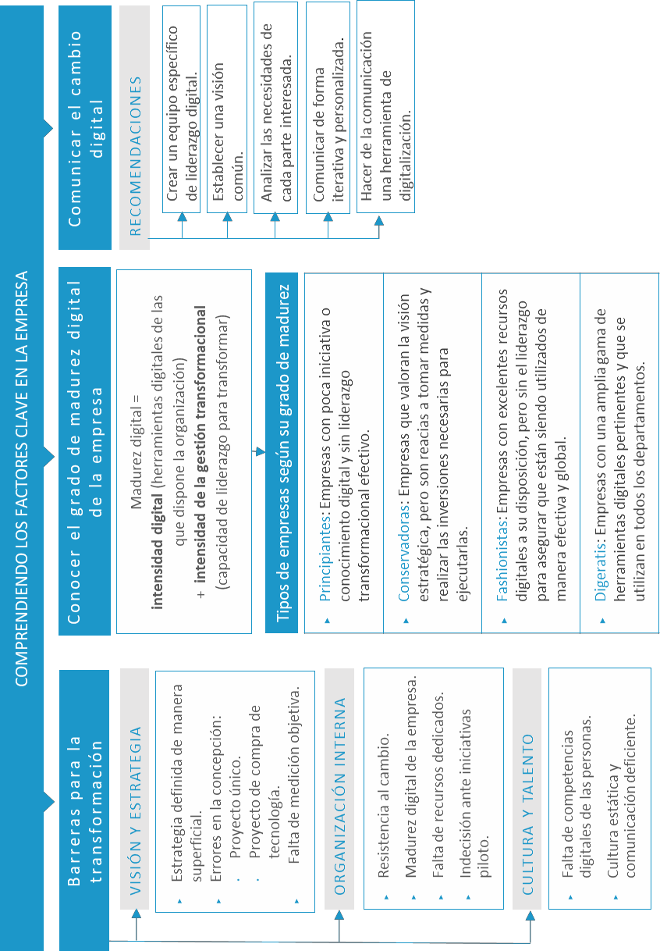


Ecosistema Digital y Tecnologías Disruptivas

3
© Universidad Internacional de La Rioja (UNIR)
Tema 2. Esquema

Ideas clave

Introducción y objetivos

Como ya hemos estudiado en el tema anterior «¿Por qué transformarse?», llevar a cabo una iniciativa de transformación digital con garantías de éxito implica un cambio cultural en la empresa que va más allá de escoger una tecnología e implantarla. Conocer bien aspectos externos, definir los objetivos y establecer los pasos y métricas a seguir son elementos imprescindibles, pero no son los únicos.

«Entre el 66 % y el 84 % de las transformaciones digitales fracasan, lo que supone un número muy considerable, teniendo en cuenta los recursos dedicados a este tipo de proyectos» (Correani et al., 2020).

El presente tema tiene como objetivos los siguientes: en primer lugar identificar las barreras que nos podemos encontrar en el camino de la transformación, en segundo lugar conocer los aspectos que nos permitirán saber cómo de preparada está la empresa desde el punto de vista de las capacidades relacionadas con la tecnología (herramientas disponibles y capacidad de gestión de la transformación), y por último, conocer la importancia de tener una buena estrategia para comunicar de manera efectiva el cambio digital.

De manera más concreta, los objetivos perseguidos en este tema son los siguientes:
 Identificar las principales barreras en los proyectos de transformación digital.
 Conocer el grado de madurez digital de la empresa.

 Identificar estrategias para comunicar de manera efectiva el cambio digital y aceptar el proceso de comunicación como parte del proceso de transformación digital.
© Universidad Internacional de La Rioja (UNIR)

Ecosistema Digital y Tecnologías Disruptivas

4
Tema 2. Ideas clave

Barreras en la transformación digital

Tal y como vimos el primer tema, la transformación digital es un proceso de cambio cultural que afecta a diversas áreas, departamentos y equipos de la empresa. Aunque es posible que estos cambios afecten de manera diferente teniendo en cuenta las características propias de la empresa y el sector en el que opera, existen una serie de barreras que dificultan lograr el éxito que se han observado de manera general en procesos de transformación digital llevados a cabo. Conocer estas barreras es clave para prever riesgos potenciales y establecer de manera preventiva acciones de mitigación.

«El 75 % de las empresas encuentra barreras para la transformación digital» (Logicalis, 2022).

Las principales barreras (aunque no las únicas) relacionadas con las iniciativas de transformación digital se pueden agrupan alrededor de tres aspectos: la visión y estrategia definida, la organización interna de la empresa y en lo referente a la cultura y el talento de los recursos humanos que la componen (ver Figura 1).

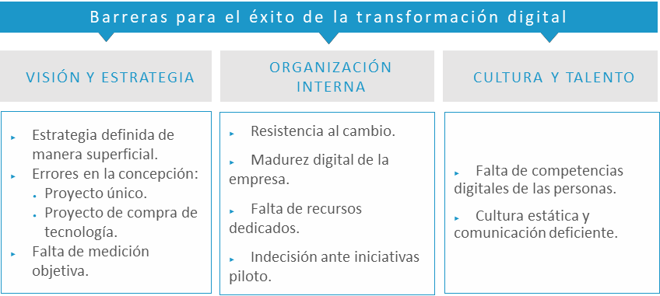


Figura 1. Barreras para el éxito de la transformación digital. Fuente: elaboración propia.
© Universidad Internacional de La Rioja (UNIR)

Ecosistema Digital y Tecnologías Disruptivas

5
Tema 2. Ideas clave

Veamos a continuación las principales barreras asociadas a cada uno de estos aspectos.

Visión y estrategia

En este ámbito se encuentran las barreras relacionadas con la visión y la estrategia de transformación digital definida. Las principales barreras en este ámbito son las siguientes:
 Estrategia definida de manera superficial.
 Falta de medición objetiva.
 Errores de concepción de la estrategia.

Estrategia definida de manera superficial

«A pesar de que el 65 % de las empresas cuenta con una visión y estrategia clara de las implicaciones que conlleva la transformación digital, el cambio a menudo es superficial ya que no aborda ni las herencias culturales (organización y procesos) ni sistemas de información considerados “core” que obstaculizan una transformación integral» (Beldarrain et al., 2018, p. 50).

Errores de concepción de la estrategia

Existen especialmente dos concepciones a la hora de definir la estrategia de transformación digital que es necesario evitar. Las dos concepciones se refieren a entender la iniciativa como:

 Proyecto único: es decir, con unos objetivos poco flexibles y una fecha de inicio y de fin finita. Justamente por la duración media de este tipo de iniciativas (tres a cinco años) es importante tener capacidad para moldear y adaptar los objetivos según se va avanzando en el proyecto o debido a la aparición de eventos externos (cambios en las preferencias de los clientes, de los avances tecnológicos, etc.). Por otro lado, es necesario concebir las iniciativas como un proceso de mejora continua en el que hay fases concretas pero que nunca se llega a finalizar.
© Universidad Internacional de La Rioja (UNIR)

Ecosistema Digital y Tecnologías Disruptivas

6
Tema 2. Ideas clave

 Proyecto de compra de tecnología: otro error habitual, es asimilar la digitalización a la adquisición de activos TIC. Esta acción, por si sola, no crea valor.

Tendemos a asociar la digitalización de la actividad económica exclusivamente con beneficios. Pero el análisis del comportamiento de la economía española durante las dos últimas décadas demuestra que la digitalización no solo no ha supuesto un motor para el crecimiento, sino al contrario, ha restado valor (Beldarrain et al., 2018, p. 32).

Falta de medición objetiva

«Únicamente 46 % de las empresas ha desarrollado métricas específicas para cuantificar el impacto de la transformación en la organización, evaluando si se cumplen las expectativas fijadas a través de un proceso de reporting formalizado. A esto hay que sumarle el hecho de que, en España, por ejemplo, el 84 % de las empresas no disponen de un dato unificado y democratizado, representado uno de los grandes retos a abordar». (Beldarrain et al., 2018, p. 52).

Organización interna

La transformación digital implica también realizar una reflexión organizativa y establecer medidas concretas, como asegurar el liderazgo por parte de la dirección, la asignación de recursos concretos (tanto personas como un presupuesto específico de inversión) y la clarificación de los roles asignados.

Las principales barreras en este ámbito son las siguientes:
 Resistencia al cambio.

 Madurez digital de la empresa.
© Universidad Internacional de La Rioja (UNIR)
 Falta de recursos dedicados.
 Indecisión ante iniciativas piloto.

Ecosistema Digital y Tecnologías Disruptivas

7
Tema 2. Ideas clave

Resistencia al cambio

La resistencia al cambio es uno de los principales obstáculos dentro de la empresa. Según Montagud (2021) podemos definirla como «las actitudes que experimentan los empleados de una organización cuando se ven empujados hacia un proceso de cambio en su lugar de trabajo, algo que implica modificar sus hábitos y rutina». Si los cambios se perciben con incertidumbre, pueden provocar oposición (activa o pasiva) por miedo o desconfianza hacia lo desconocido o por el rechazo a empezar un proceso de aprendizaje.

Madurez digital de la empresa

La madurez digital se refiere a la capacidad de la empresa para implementar la transformación digital definida: qué métodos, herramientas y recursos tiene o ha desarrollado para implementar esta transformación. La barrera en este sentido se refiere a no conocer el grado de madurez digital de la empresa para acometer la transformación que se ha definido o partir de un estadio muy básico.

En posteriores apartados del presente documento abordaremos con detalle el concepto de madurez digital de la empresa y sus implicaciones.

Falta de recursos dedicados


Cuando se trata de adaptarse y cambiar todos (o la mayoría) de los procesos apoyándose en tecnologías disruptivas o poco conocidas por las personas de la organización, es necesario un incremento de presupuesto específico para ello. «Solo el 41 % de las empresas dedica expresamente personas y recursos económicos a la transformación digital, dotándolos de partidas propias independientes de las necesidades operativas de la compañía» (Beldarrain et al., 2018, p. 65).
© Universidad Internacional de La Rioja (UNIR)

Ecosistema Digital y Tecnologías Disruptivas

8
Tema 2. Ideas clave

Indecisión ante iniciativas piloto

Las iniciativas piloto (realizadas en un ámbito concreto para probar su eficacia para toda la empresa) o se escalan o se deben descartar. Si no, se crean nuevos silos o islas descoordinadas con el resto de la organización, provocando el justo el efecto contrario al que se pretendía: se limitan los flujos de información y se produce un retroceso digital, por cuanto las personas participantes están más desconectadas del ecosistema tecnológico que antes (Reisig, 2020).

Cultura y talento

Las barreras que pueden dificultar realizar una gestión del talento y el desarrollo de una cultura alineada a los valores organizacionales que contribuyan en la consecución de la visión empresarial son las siguientes:
 Falta de competencias digitales de las personas.
 Cultura estática y comunicación deficiente.

Falta de competencias digitales de las personas

Es necesario disponer de miembros del equipo con talento digital, que puedan dar salida al diseño de la estrategia y a los proyectos que se hayan definido. «El 81 % de las empresas asegura no disponer de talento especializado, no cuentan con experiencia previa ni con mecanismos de incentivos, formación y comunicación, y se plantean el cambio cultural basándose principalmente en la incorporación de nuevos recursos» (Beldarrain et al., 2018, p. 56).


Otra barrera habitual relacionada con este aspecto es querer abordar una iniciativa de transformación sin ayuda externa especializada, dependiendo únicamente de la capacidad de atraer nuevo talento y del reciclaje de los recursos internos.
© Universidad Internacional de La Rioja (UNIR)

Ecosistema Digital y Tecnologías Disruptivas

9
Tema 2. Ideas clave

Cultura estática y comunicación deficiente

En ocasiones, una cultura de empresa muy tradicional y estática actúa como freno para que permee el cambio digital, creando resistencias para conseguir el objetivo. Habitualmente estos obstáculos coinciden con una comunicación deficiente, en la que los perfiles directivos no consiguen transmitir la necesidad del cambio, las motivaciones y los beneficios que se pretenden alcanzar.

En la sección A fondo encontrarás un artículo en el que el líder de un ambicioso proyecto de transformación digital de una gran compañía resume las lecciones aprendidas sobre la experiencia vivida.

Como hemos podido ver, en la actualidad las empresas están asumiendo el desafío de la transformación digital con mayor o menor acierto en función de los condicionantes externos, de las barreras que se encuentren en el camino, y también en gran medida del conocimiento y la capacidad que tengan para llevarla a cabo.

Todas las capacidades y conocimientos son relevantes en las iniciativas de transformación y cambio cultural en las empresas, no obstante, teniendo en cuenta que tratamos específicamente de transformaciones digitales, aspectos como conocer el grado de madurez digital de la empresa y el nivel de competencias digitales de las personas que la forman son aspectos clave.


En el siguiente apartado, nos focalizaremos en conocer en profundidad el concepto de madurez digital de la empresa y porqué este es importante. Las competencias digitales de las personas que forman parte de la organización y el establecimiento de roles concretos para la transformación son aspectos que analizaremos en profundidad en el bloque 4 «las personas en la transformación digital».
© Universidad Internacional de La Rioja (UNIR)

Ecosistema Digital y Tecnologías Disruptivas

10
Tema 2. Ideas clave

Madurez digital de la empresa

Según el informe elaborado y publicado por Capgemini (Westerman et al, 2017), a partir de la realización de una encuesta global a cuatrocientas grandes compañías, la madurez digital de una empresa combina dos conceptos relacionados entre sí: la intensidad digital y la intensidad de la gestión transformacional.

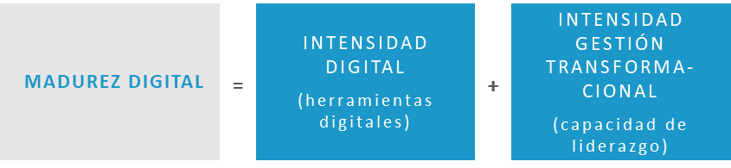

Figura 2. Definición de madurez digital. Fuente: elaboración propia.

La intensidad digital hace referencia a las iniciativas tecnológicas en las que una empresa invierte para cambiar su gestión operativa y aumentar su eficiencia y competitividad comercial. Podríamos resumir este concepto como la suma de herramientas digitales que la empresa tiene a su disposición y cómo las utiliza.

La intensidad de la gestión transformacional se refiere a la capacidad que tiene la empresa para crear la capacidad de liderazgo necesaria para impulsar la transformación digital. Es decir, la capacidad para garantizar que todos los recursos digitales se convierten en parte natural del día a día de la empresa.


Estos dos conceptos están relacionados porque no es suficiente con disponer de las herramientas necesarias, si la dirección de la empresa no sabe cómo utilizarlas o ponerlas en práctica, no se utilizará la intensidad digital.
© Universidad Internacional de La Rioja (UNIR)

En función de la combinación de estos dos conceptos, podemos encontrar diferentes tipos de empresas en función de su grado de madurez digital.

Ecosistema Digital y Tecnologías Disruptivas

11
Tema 2. Ideas clave

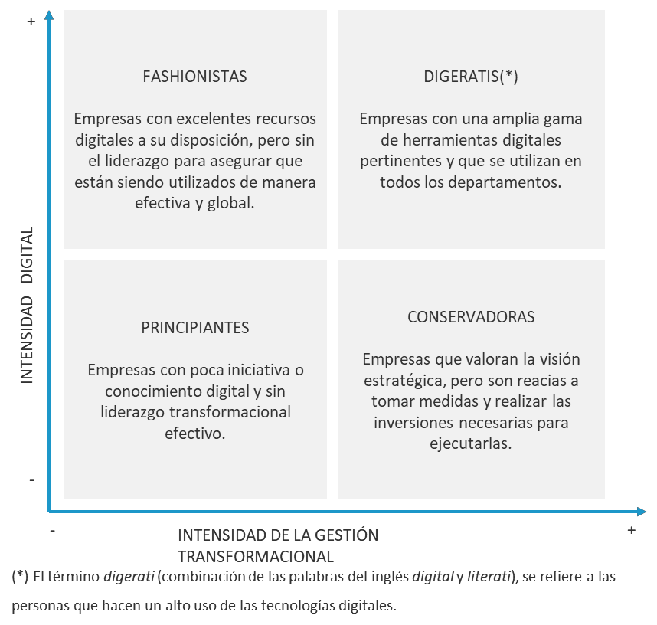

Figura 3. Tipos de empresas según su grado de madurez digital. Fuente: adaptado de Westerman et al, 2017.

Reflexiona ¿En qué grado de madurez digital crees que se encuentra tu empresa?

En la sección A fondo encontrarás el enlace para acceder a una herramienta gratuita de autodiagnóstico en línea que te permitirá conocer el nivel de madurez digital de tu empresa


¿Por qué es importante la madurez digital?
© Universidad Internacional de La Rioja (UNIR)

Existe una correlación clara entre las empresas digitalmente maduras y aquellas que tienen un rendimiento económico potente.

Ecosistema Digital y Tecnologías Disruptivas

12
Tema 2. Ideas clave

En la siguiente Figura 4 podemos observar las principales magnitudes sobre el
rendimiento económico según el grado de madurez al que pertenecen las empresas:

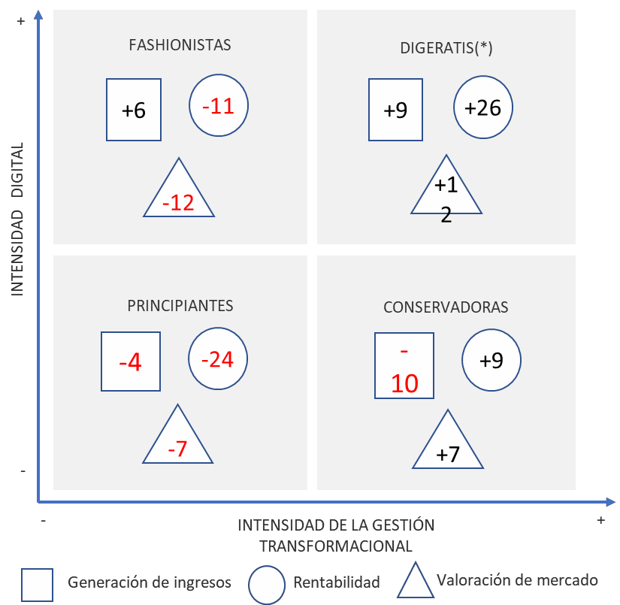

Figura 4. Principales magnitudes de rendimiento económico. Fuente: adaptado de Westerman et al, 2017.

Las principales conclusiones que se obtienen del análisis son las siguientes:
 Las empresas con mayor intensidad digital obtienen más ingresos de sus activos físicos.

 Las empresas con mayor intensidad en la gestión transformacional son más rentables.
© Universidad Internacional de La Rioja (UNIR)
 Las empresas con mayor intensidad en la gestión transformacional obtienen

valoraciones de mercado más altas.

Ecosistema Digital y Tecnologías Disruptivas

13
Tema 2. Ideas clave

No existe una fórmula única o un único camino específico para llegar al máximo grado de madurez digital, como hemos visto en el tema anterior, cada empresa debe definir su propia estrategia de transformación digital.

Por ejemplo:

Nike comenzó desarrollando intensidad digital (implantando herramientas digitales) de manera compartimentada en silos. Después intensificó la gestión de la transformación a través de la dirección para vincular los silos y así lograr nuevas capacidades globales.

El fabricante indio de pinturas Asian Paints hizo justo lo contrario, primero creó de manera global la visión, el gobierno y las herramientas para convertirse en un grupo más unificado. Luego aplicó repetidamente sus capacidades para transformar áreas concretas como la orientación al cliente y las operaciones internas.

Ambas compañías han cosechado grandes beneficios.

El estudio también posiciona el nivel medio de madurez digital de los diferentes sectores que han sido representados por veinte o más empresas en la encuesta. Veamos en el siguiente vídeo Nivel medio de madurez digital de las empresas según sectores, cómo se posicionan cada uno de los sectores y qué características comunes tienen las empresas que los representan en el estudio.


En definitiva, conocer el grado de madurez digital en el que se encuentra la empresa ofrece un punto fiable de referencia para examinar sus fortalezas y debilidades digitales, y así poder identificar después las mejoras que pueden maximizar tanto la eficiencia de las operaciones internas como la competitividad de la empresa.
© Universidad Internacional de La Rioja (UNIR)

Ecosistema Digital y Tecnologías Disruptivas

14
Tema 2. Ideas clave

Comunicando el cambio digital en la empresa

¿Cómo preparar la organización de cara a los cambios después de haberles vendido la estrategia de transformación digital? Esta pregunta solamente tiene una posible respuesta, debemos trabajar para introducir y mantener a lo largo del tiempo un plan de comunicación adecuado.

El éxito de la transformación digital depende en gran medida de la capacidad de la organización para transmitir un mensaje claro, tranquilizador y constructivo de esta. De lo contrario, será percibida como una imposición de consecuencias inciertas.

 Transmitir los beneficios de la transformación actuará en favor de que las personas se involucren más activamente en el éxito de la iniciativa.
 Establecer y atribuir claramente las responsabilidades y funciones favorece a que las tareas se desempeñen de una forma más eficiente.
 Recibir y tener en cuenta las opiniones y aportaciones al proceso fomenta la participación y, de esta manera, se multiplican las probabilidades de encontrar soluciones innovadoras a problemas que pueden surgir.

Recomendaciones y puntos clave para tener en cuenta


No es objetivo de la asignatura abordar los puntos clave que debe tener todo buen plan de comunicación, no obstante, existen algunas recomendaciones a la hora de abordar específicamente la comunicación de los procesos de transformación digital en la empresa que sí es necesario enumerar y tratar.
© Universidad Internacional de La Rioja (UNIR)

Ecosistema Digital y Tecnologías Disruptivas

15
Tema 2. Ideas clave

Las recomendaciones son las siguientes:

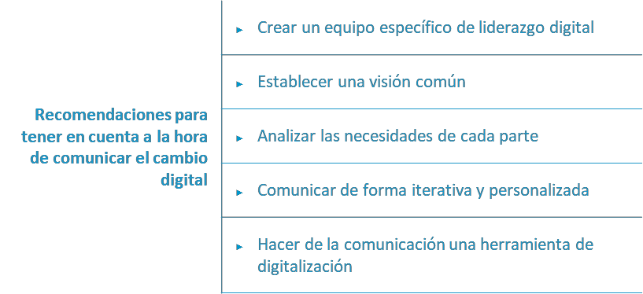

Figura 5. Recomendaciones para tener en cuenta a la hora de comunicar el cambio digital. Fuente: adaptado de Van Nispen, 2018.

Crear un equipo específico de liderazgo digital

Involucrar a las personas idóneas es tan importante como tener el mensaje adecuado. Es imprescindible que el proceso de transformación digital esté liderado por personas convencidas de sus bondades. Además, estos responsables deben ser capaces de comunicarse correctamente e inspirar al resto de miembros de la empresa.

Establecer una visión común


Todos los miembros de la organización deberían sentirse identificados y escuchados durante el proceso de transformación digital. Solo de esa manera se puede establecer una visión común que aporte al proceso un carácter abierto e inclusivo.
© Universidad Internacional de La Rioja (UNIR)

Esto también implica que dicho proceso suponga valor para todas las partes implicadas; es decir, el personal de la empresa, los clientes, los proveedores, así como los socios y demás actores que puedan verse afectados.

Ecosistema Digital y Tecnologías Disruptivas

16
Tema 2. Ideas clave

Analizar las necesidades de cada parte interesada

Es necesario analizar la situación de cada parte interesada y asegurarse de que se tiene una visión constantemente actualizada de sus necesidades, ya que es habitual que el estado inicial de transformación digital no sea homogéneo. Es más, las necesidades de cada elemento de la organización, así como las prioridades establecidas ejercerán una clara influencia en el ritmo de cambio de cada departamento. Por todo ello es conveniente:
 Aplicar un modelo de madurez digital que sirva de referencia a la hora de tomar decisiones y comprobar la evolución del proceso.
 Llevar a cabo encuestas periódicas para comprobar el nivel de aceptación de los cambios e identificar problemas o necesidades no previstas originalmente.
 Abrir nuevos canales de recepción de sugerencias/comunicaciones/quejas, que sea valorado y tenga una respuesta activa por parte de la organización.

Comunicar de forma iterativa y personalizada

Comunicar los objetivos de la transformación digital es necesario pero insuficiente, dado que gran parte de los miembros de la organización pueden perder la perspectiva de todo el proceso. Ten también en cuenta:
 Compartir los desafíos y dificultades afrontadas en cada etapa.
 Anunciar y celebrar los hitos logrados, sean grandes o pequeños.
 Personalizar la comunicación en la medida de lo posible.

Hacer de la comunicación una herramienta de digitalización


Es recomendable que los propios mecanismos de comunicación se conviertan en herramientas del proceso de digitalización:
© Universidad Internacional de La Rioja (UNIR)
 Introduciendo los canales digitales como medio de comunicación dentro de la organización.
 Haciendo lúdicas digitalmente las tareas relacionadas con la transformación digital y la comunicación de esta.

Ecosistema Digital y Tecnologías Disruptivas

17
Tema 2. Ideas clave

 Incorporando también aplicaciones móviles para canalizar la gestión el cambio.

En la sección A fondo encontrarás un artículo que trata de cómo comunicar eficazmente un cambio de estrategia previamente definida.

Referencias bibliográficas

Beldarrain, C., Escribano, A. et al. (2018, septiembre). Informe Madurez digital España 2018. Minsait y Universidad Carlos III Madrid. https://www.minsait.com/es/actualidad/insights/informe-minsait-sobre-la- madurez-digital-en-espana

Correani, A., De Massis, A., Frattini, F., Petruzzelli, A. M. y Natalicchio, A. (2020). Implementing a Digital Strategy: Learning from the Experience of Three Digital Transformation Projects. California Management Review, 62(4), 37-56. https://doi.org/10.1177/0008125620934864

Logicalis. (2022). Global CIO Survey 2021-2022. https://www.la.logicalis.com/globalassets/latin- america/advisors/es/logicalis_cio_survey_2021_es.pdf


Montagud, N. (2021, octubre 7). Resistencia al cambio organizacional: características, causas y qué hacer. Psicología y Mente. https://psicologiaymente.com/organizaciones/resistencia-cambio-organizacional

Reisig, M. (2020, mayo 15). Five digital transformation failures and how to avoid them. Assembly. Assmbly.
© Universidad Internacional de La Rioja (UNIR)
https://www.assemblymag.com/articles/95699-five-digital-transformation-failures- and-how-to-avoid-them

Ecosistema Digital y Tecnologías Disruptivas

18
Tema 2. Ideas clave

Van Nispen, J. (2018, abril 24). ¿Cómo comunicar la transformación digital y el cambio de la cultura organizativa? Instituto Economía Digital. https://www.linkedin.com/pulse/c%C3%B3mo-comunicar-la- transformaci%C3%B3n-digital-y-el-cambio-de-van-nispen/?originalSubdomain=es

Westerman, G., Tannou, M., et al. (2017, julio). The Digital Advantage: How digital leaders outperform their peers in every industry. Capgemini Consulting, MIT Center for Digital Business.
https://www.capgemini.com/wp- content/uploads/2017/07/The_Digital_Advantage How_Digital_Leaders_Outperfo rm_their_Peers_in_Every_Industry.pdf


Ecosistema Digital y Tecnologías Disruptivas

19
© Universidad Internacional de La Rioja (UNIR)
Tema 2. Ideas clave

A fondo

El Washington Post y otras lecciones sobre digitalización

Puthiyamadam, T. (2018, abril 13). El Washington Post y otras lecciones sobre digitalización. Ideas PwC.
https://ideas.pwc.es/archivos/20180413/el-washington-post-y- otras-lecciones-sobre- digitalizacion/

Artículo que resume los errores de un proyecto de transformación digital en una gran compañía, que aparentemente tenía los ingredientes para ser un éxito (estrategia definida, plan concretado, indicadores para medirlo, recursos económicos dedicados, ayuda externa), desde la experiencia en primera persona del individuo que estaba al mando de su implementación.

Conoce el grado de madurez digital de tu empresa

Acelera Pyme, Gobierno de España. (2022). ¿Quieres conocer el grado de digitalización de tu pyme?
https://www.acelerapyme.gob.es/quieres-conocer-el-grado-de-digitalizacion-de-tu- pyme


Herramienta gratuita que te permitirá conocer mediante un sencillo cuestionario el nivel de madurez digital de tu empresa en los diferentes ámbitos de tu negocio.
© Universidad Internacional de La Rioja (UNIR)

Ecosistema Digital y Tecnologías Disruptivas

20
Tema 2. A fondo

Comunicar un cambio de estrategia

Sacolick, I. (2020, junio 18). Digital transformation: 7 steps for communicating a strategy change. The Enterprisers Project. https://enterprisersproject.com/article/2020/6/digital-transformation-communicating- change

Artículo que aborda en siete pasos las recomendaciones para comunicar eficazmente un cambio de estrategia


Ecosistema Digital y Tecnologías Disruptivas

21
© Universidad Internacional de La Rioja (UNIR)
Tema 2. A fondo

Test

- ¿Es frecuente que las empresas encuentren barreras en sus proyectos de transformación digital?
  - No, si definen correctamente su estrategia y plan de acción.
  - Sí, porque una definición y ejecución perfecta de todos los aspectos del proceso de transformación digital es muy difícil de conseguir.
  - Sí, porque el entorno cambia constantemente y afecta a las organizaciones.

- ¿Cuáles son las principales barreras para el éxito de la transformación digital?
  - Existen barreras relacionadas con la visión y la estrategia, la organización interna y la cultura y el talento.
  - Pueden existir barreras relacionadas con la visión y la estrategia, y la cultura y el talento, pero son las relativas a la organización interna y en concreto la resistencia al cambio de las personas la que se produce en las organizaciones.
  - Pueden existir barreras relacionadas con la visión y la estrategia, la organización interna, la cultura y el talento y los condicionantes externos.

- ¿Por qué es importante conocer las barreras de la transformación digital?
  - No es importante siempre que se disponga de un proyecto bien definido.
  - Porque de esta manera las podremos reconocer cuando se produzca alguna.
  - Porque conocerlas nos permite actuar proactivamente y definir acciones orientadas a minimizar el riesgo de que se produzcan.


Ecosistema Digital y Tecnologías Disruptivas

22
© Universidad Internacional de La Rioja (UNIR)
Tema 2. Test

- Relaciona:

1

2

3

4

A B

C

D

La falta de recursos…
Una estrategia definida de manera
superficial…
Establecer una iniciativa de transformación digital como un proyecto único…
La falta de competencias digitales en
las personas que forman la empresa…

…es una barrera asociada a la visión y estrategia.
…es una barrera organizativa interna.
…es una barrera asociada a la cultura y el talento.
…es un error de concepción de la estrategia.

- ¿Qué es la madurez digital?
  - Es la capacidad de la empresa para implementar los proyectos que esta lleva a cabo.
  - Es la capacidad de la empresa para implementar la transformación digital definida.
  - Es la combinación de la suma de herramientas digitales de las que dispone la empresa más la capacidad de liderazgo para que estas sean parte natural del día a día de la empresa.


Ecosistema Digital y Tecnologías Disruptivas

23
© Universidad Internacional de La Rioja (UNIR)
Tema 2. Test

- Relaciona:

Empresas con una amplia gama de herramientas digitales pertinentes y que se utilizan en todos los  departamentos… | 1  2  3  4
Empresas con excelentes recursos digitales a su disposición, pero sin el liderazgo para asegurar que están siendo utilizados de manera efectiva y global…
Empresas con poca iniciativa o conocimiento digital y sin liderazgo transformacional efectivo…
Empresas que valoran la visión estratégica, pero que son reacias a tomar medidas y realizar las inversiones necesarias para
ejecutarlas…

A  B  C  D | …según su grado de madurez digital son de tipo conservador.
 | …según su grado de madurez digital son de tipo principiante.
 | …según su grado de madurez digital son de tipo fashionista.
 | …según su grado de madurez digital son de tipo digerati.

- ¿Por qué es importante conocer el grado de madurez digital de la empresa?
  - Porque nos permite conocer mejor el grado del cual partimos a la hora de acometer un proyecto de transformación digital.
  - Porque existe una correlación clara entre las empresas digitalmente maduras y aquellas que tienen un rendimiento económico potente y conocerlo es básico para establecer planes de mejora de la competitividad de la empresa.
  - Porque las empresas con menor grado de madurez digital son las más rentables.


Ecosistema Digital y Tecnologías Disruptivas

24
© Universidad Internacional de La Rioja (UNIR)
Tema 2. Test

- ¿Las siguientes afirmaciones son verdaderas o falsas?
  - Las empresas con mayor intensidad en la gestión transformacional obtienen valoraciones de mercado más altas.
  - Las empresas con mayor intensidad en la gestión transformacional obtienen más ingresos.
  - Las empresas con mayor intensidad en la gestión transformacional son menos rentables.
  - Las empresas con mayor intensidad digital obtienen más ingresos de sus activos físicos.

- ¿Por qué es importante establecer un plan de comunicación?
  - Porque de esta manera todo el personal conocerá perfectamente cuál es su función dentro de la iniciativa.
  - Porque el éxito de la iniciativa de transformación depende en gran medida de la capacidad para trasmitir un mensaje claro, tranquilizador y constructivo.
  - Porque el éxito de la iniciativa de transformación depende en gran medida de la capacidad para trasmitir un mensaje claro, tranquilizador y constructivo que trate sobre los beneficios, clarifique las responsabilidades y tenga en cuenta las aportaciones.


Ecosistema Digital y Tecnologías Disruptivas

25
© Universidad Internacional de La Rioja (UNIR)
Tema 2. Test

- Relaciona:

A

B

C

D

1

2

3

4
Anunciar y celebrar los hitos logrados,
sean grandes o pequeños…
Introducir canales digitales como medio de comunicación dentro de la empresa puede hacer de la comunicación…
Llevar a cabo encuestas periódicas para comprobar el nivel de aceptación de los cambios…
Establecer una visión común…

…puede contribuir a hacer de la comunicación una herramienta de digitalización.
…puede contribuir a mantener una comunicación iterativa y personalizada.
…puede contribuir a que todas las partes se sientan involucradas.
…puede contribuir a identificar problemas o necesidades no previstas inicialmente.


Ecosistema Digital y Tecnologías Disruptivas

26
© Universidad Internacional de La Rioja (UNIR)
Tema 2. Test

